Quiz EEM415-(16.12.2009)

- Verilen tabloda , I2C ve SPI senkron seri haberleşme yöntemlerini karşılaştırınız.

 | Simplex, Full Duplex, Half Dublex | İletişim hattı sayısı | Acnowledge | Enable | Hız I2c<SPI  SPI<I2c
SPI
I2C

2- Verilen şeklinde I2C senkron habeleşmede iki byte’lık verinin belleğe yazılması niçin protokol başlatılmış ve bitirilmiştir. Kutucuklara gerekenleri yazınız..

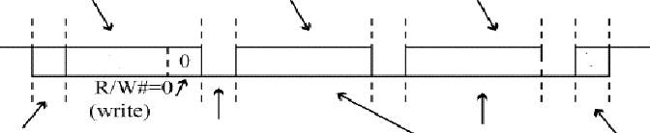

3- Verilen şekilde, sağdaki şekil ısının zamana göre değişimini ve soldaki şekil ısıtıcının çalışmasını göstermektedir. Isının zamana göre değişim grafiğinde G, F, D noktalarını işaretleyiniz.
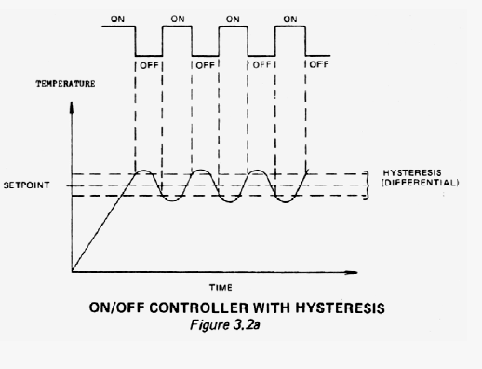
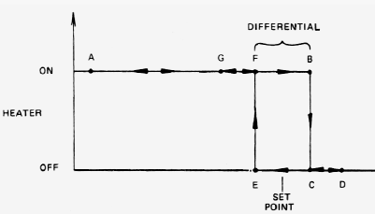

4- UART seri haberleşmede veri alınırken ve gönderilirken Kesme neden kullanılır?önemini açıklayınız.

5- Sürekli olmayan denetleyicide, denetleyicinin input-output ilişkisi aşağıdaki gibi verilmiştir. Denetleyicinin analog yapısını çiziniz, ve her durum için çıkışı formül olarak belirtiniz..

